杞县残联
组织开展残疾人职业技术技能培训
为了进一步促进杞县残疾人就业创业、拓宽残疾人就业渠道，破解有劳动需求但行动不便的残疾人实现就业难题，使残疾人能够实现就业创业梦想、实现人生价值, 增强残疾人劳动就业能力，全面提升残疾人整体素质，结合残疾人自身实际积极开展落实技能培训工作。7月4-5日，杞县残联在竹林乡举办了为期二天的残疾人中式烹调培训班，共72名残疾人学员参加了培训。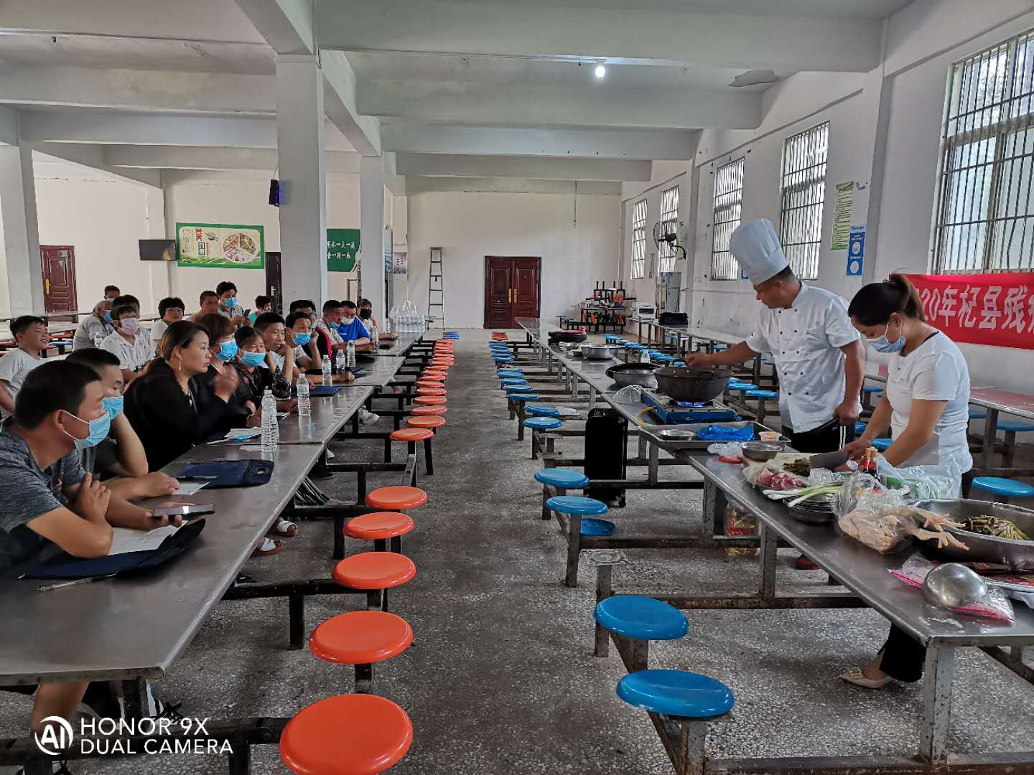
本期培训，特聘三级中式烹调师陈占旗、鲁国权授课，主要学习与制作花卷、油饼、鸡蛋饼、蒸酥肉、蒸鸡块、蒸五花肉等10余种菜式的烹调技法，学员们积极参与烹饪制作，互帮互学，对中华名吃菜肴烹饪学习热情十分高涨，每个学员都得到了细心、职业的指导。
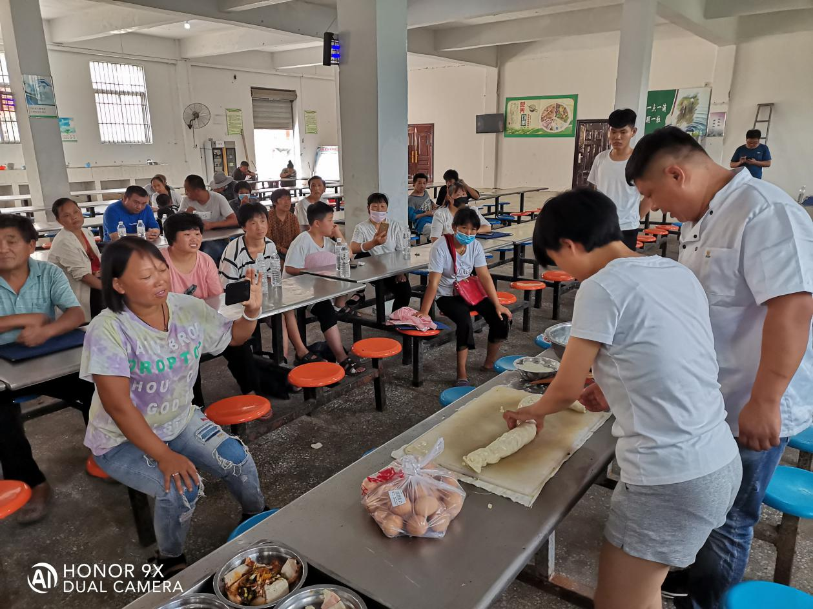
培训结束后，学员们还进行了实践操作。学员们纷纷表示，此次培训让自己学到了一技之长，提高了生活质量，为今后的创业、就业打下了坚实基础。

